Федеральное государственное образовательное бюджетное

учреждение высшего образования

**«Финансовый университет при Правительстве Российской Федерации»**

**(Финансовый университет)**

Факультет «Информационных технологий и анализа больших данных»

**ОТЧЕТ**

**по практической работе № 7**

**по теме «Функции и процедуры. Язык PL/pgSQL»**

**по дисциплине Б.1.1.3.4 Системы управления базами данных**

**Вариант 1**

Выполнил: студент группы ИД23-1

Маслов Александр Николаевич

Проверил преподаватель: Цветков И.Е.

**Москва – 2025**

**Задание №1**

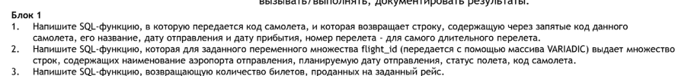

**Решение:**

**1.**

CREATE OR REPLACE FUNCTION get_aircraft_longest_flight_info(ac_code CHAR(3))

RETURNS TEXT AS

$$

SELECT CONCAT_WS(', ',

f.aircraft_code,

ad.model,

f.scheduled_departure,

f.scheduled_arrival,

f.flight_no)

FROM bookings.flights f

JOIN bookings.aircrafts_data ad ON f.aircraft_code = ad.aircraft_code

WHERE f.aircraft_code = ac_code

ORDER BY (f.scheduled_arrival - f.scheduled_departure) DESC

LIMIT 1;

$$ LANGUAGE sql;

**Проверка:**

SELECT get_aircraft_longest_flight_info('319')

Изображение выглядит как текст, Шрифт, снимок экрана, линия

Контент, сгенерированный ИИ, может содержать ошибки.

**2.**

CREATE OR REPLACE FUNCTION get_flights_info(VARIADIC flight_ids INTEGER[])

RETURNS TABLE (

departure_airport_name TEXT,

scheduled_departure TIMESTAMPTZ,

flight_status VARCHAR,

aircraft_code CHAR(3)

)

AS

$$

SELECT

(a.airport_name ->> 'en')::TEXT,

f.scheduled_departure,

f.status,

f.aircraft_code

FROM bookings.flights f

JOIN bookings.airports_data a ON f.departure_airport = a.airport_code

WHERE f.flight_id = ANY(flight_ids);

$$ LANGUAGE sql;

**Проверка:**

SELECT bookings.get_flights_info(550,10000,23500)

Изображение выглядит как текст, Шрифт, программное обеспечение, линия

Контент, сгенерированный ИИ, может содержать ошибки.

**3.**

CREATE OR REPLACE FUNCTION get_ticket_count(flight_id_input INTEGER)

RETURNS INTEGER AS

$$

SELECT COUNT(*)

FROM bookings.boarding_passes

WHERE flight_id = flight_id_input;

$$ LANGUAGE sql;

**Проверка:**

SELECT bookings.get_ticket_count(239)

Изображение выглядит как текст, Шрифт, число, линия

Контент, сгенерированный ИИ, может содержать ошибки.

**Задание №2**

**Изображение выглядит как текст, Шрифт, снимок экрана, документ

Контент, сгенерированный ИИ, может содержать ошибки.**

**Решение:  
1.**

CREATE TABLE bookings_copy AS TABLE bookings.bookings;

CREATE OR REPLACE PROCEDURE increase_total_amount(percentage NUMERIC)

AS

$$

UPDATE bookings_copy

SET total_amount = total_amount + (total_amount * percentage / 100);

$$ LANGUAGE sql;

**Проверка:**

CALL increase_total_amount(10);

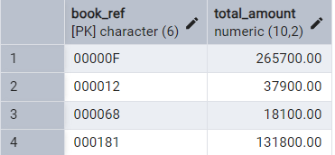

До выполнения процедуры

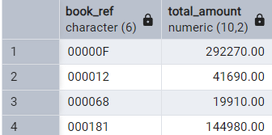  
После выполнения процедуры

**2.**CREATE OR REPLACE FUNCTION get_passenger_info(

ticket CHAR(13),

OUT passenger_id VARCHAR,

OUT full_name TEXT,

OUT contact JSONB

)

AS

$$

SELECT

t.passenger_id,

t.passenger_name,

t.contact_data

FROM bookings.tickets t

WHERE t.ticket_no = ticket;

$$ LANGUAGE sql;

**Проверка:**

SELECT * FROM get_passenger_info('0005432000987');

**Изображение выглядит как текст, снимок экрана, Шрифт, линия

Контент, сгенерированный ИИ, может содержать ошибки.**

**3.**

CREATE OR REPLACE FUNCTION sum_variadic(VARIADIC nums NUMERIC[])

RETURNS NUMERIC AS

$$

SELECT SUM(n) FROM unnest(nums) AS n;

$$ LANGUAGE sql;

**Проверка:**

SELECT sum_variadic( 5, 3, 10)

Изображение выглядит как текст, Шрифт, линия, Прямоугольник

Контент, сгенерированный ИИ, может содержать ошибки.

**4.**

CREATE OR REPLACE FUNCTION get_seats_by_fare(fare_cond VARCHAR)

RETURNS TABLE (

aircraft_code CHAR(3),

seat_no VARCHAR,

fare_conditions VARCHAR

)

AS

$$

SELECT s.aircraft_code, s.seat_no, s.fare_conditions

FROM bookings.seats s

WHERE s.fare_conditions = fare_cond;

$$ LANGUAGE sql;

**Проверка:**

SELECT * FROM get_seats_by_fare('Business')

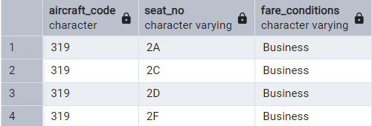

**5.**

CREATE OR REPLACE FUNCTION get_seats_by_fare_record(fare_cond VARCHAR)

RETURNS SETOF RECORD AS

$$

SELECT s.aircraft_code, s.seat_no, s.fare_conditions

FROM bookings.seats s

WHERE s.fare_conditions = fare_cond;

$$ LANGUAGE sql;

**Проверка:**

SELECT * FROM get_seats_by_fare_record('Economy') AS (

aircraft_code CHAR(3),

seat_no VARCHAR,

fare_conditions VARCHAR

);

**Изображение выглядит как текст, снимок экрана, число, Шрифт

Контент, сгенерированный ИИ, может содержать ошибки.**

**Задание №3**

**Изображение выглядит как текст, снимок экрана, Шрифт

Контент, сгенерированный ИИ, может содержать ошибки.**

**Решение:**

**1.**

CREATE OR REPLACE FUNCTION nested_variables_demo()

RETURNS TEXT AS $$

DECLARE

var_name TEXT := 'Уровень 1';

BEGIN

RAISE NOTICE 'Внешний блок: %', var_name;

DECLARE

var_name TEXT := 'Уровень 2';

BEGIN

RAISE NOTICE 'Вложенный блок 1: %', var_name;

DECLARE

var_name TEXT := 'Уровень 3';

BEGIN

RAISE NOTICE 'Вложенный блок 2: %', var_name;

var_name := 'Изменено на уровне 3';

RAISE NOTICE 'Вложенный блок 2 (после изменения): %', var_name;

END;

RAISE NOTICE 'Вложенный блок 1 (после вложенного блока 2): %', var_name;

var_name := 'Изменено на уровне 2';

RAISE NOTICE 'Вложенный блок 1 (после изменения): %', var_name;

END;

RAISE NOTICE 'Внешний блок (после всех вложенных блоков): %', var_name;

RETURN 'Демонстрация завершена';

END;

$$ LANGUAGE plpgsql;

**Проверка:**

SELECT nested_variables_demo();

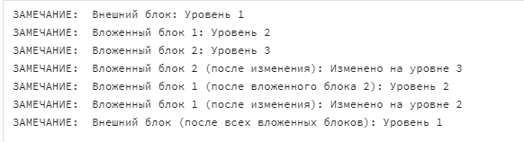

**2.**

**Динамическая команда SELECT (ищет самолет по переданному коду)**

CREATE TABLE aircrafts_data_copy AS SELECT * FROM bookings.aircrafts_data;

CREATE OR REPLACE FUNCTION dynamic_select_example(p_aircraft_code CHAR(3))

RETURNS TABLE(model TEXT, range INT) AS $$

BEGIN

RETURN QUERY EXECUTE

'SELECT model->>''ru'' as model, range

FROM aircrafts_data_copy

WHERE aircraft_code = $1'

USING p_aircraft_code;

END;

$$ LANGUAGE plpgsql;

**Проверка:**

SELECT * FROM dynamic_select_example('319')

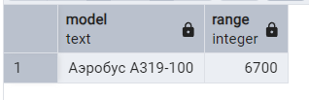

**Динамическая команда UPDATE (обновляет статус рейса по коду)**

CREATE TABLE flights_copy AS SELECT * FROM bookings.flights;

CREATE OR REPLACE FUNCTION dynamic_update_example(p_flight_id INT, p_status TEXT)

RETURNS INT AS $$

DECLARE

rows_updated INT;

BEGIN

EXECUTE

'UPDATE flights_copy

SET status = $1

WHERE flight_id = $2

RETURNING 1'

INTO rows_updated

USING p_status, p_flight_id;

RETURN rows_updated;

END;

$$ LANGUAGE plpgsql;

**Проверка:**

SELECT * FROM dynamic_update_example(1185, 'Departed');

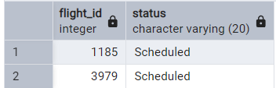

До выполнения функции

Изображение выглядит как текст, Шрифт, снимок экрана, линия

Контент, сгенерированный ИИ, может содержать ошибки.

После выполнения функции

**Динамическая команда DELETE (удаляет из заданной таблицы, где есть переданное значение airport_code)**

CREATE TABLE airports_data_copy AS SELECT * FROM bookings.airports_data;

CREATE OR REPLACE FUNCTION dynamic_delete_example(p_table_name TEXT, p_airport_code CHAR(3))

RETURNS INT AS $$

DECLARE

rows_deleted INT;

BEGIN

EXECUTE

FORMAT('DELETE FROM %I

WHERE airport_code = $1

RETURNING 1', p_table_name)

INTO rows_deleted

USING p_airport_code;

RETURN rows_deleted;

END;

$$ LANGUAGE plpgsql;

**Проверка:**

SELECT dynamic_delete_example('airports_data_copy', 'DME');



До выполнения функции

Изображение выглядит как текст, снимок экрана, Шрифт, линия

Контент, сгенерированный ИИ, может содержать ошибки.

После выполнения функции

**3.**

**Задание 4**

CREATE OR REPLACE FUNCTION get_seats_by_fare(fare_cond VARCHAR)

RETURNS TABLE (

aircraft_code CHAR(3),

seat_no VARCHAR,

fare_conditions VARCHAR

) AS $$

BEGIN

RETURN QUERY

SELECT

s.aircraft_code,

s.seat_no,

s.fare_conditions

FROM bookings.seats s

WHERE s.fare_conditions = fare_cond;

END;

$$ LANGUAGE plpgsql;

**Проверка:**

SELECT * FROM get_seats_by_fare('Business')

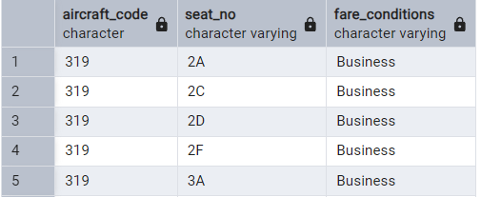

**Задание 5**

CREATE OR REPLACE FUNCTION get_seats_by_fare_record(fare_cond VARCHAR)

RETURNS SETOF RECORD AS $$

BEGIN

RETURN QUERY

SELECT *

FROM bookings.seats

WHERE fare_conditions = fare_cond;

END;

$$ LANGUAGE plpgsql;

**Проверка:**

SELECT * FROM get_seats_by_fare_record('Economy') AS (

aircraft_code CHAR(3),

seat_no VARCHAR,

fare_conditions VARCHAR

);

**Изображение выглядит как текст, снимок экрана, число, Шрифт

Контент, сгенерированный ИИ, может содержать ошибки.**

**4.**

CREATE OR REPLACE PROCEDURE find_similar_range_aircrafts(p_range_diff INTEGER)

AS $$

DECLARE

rec1 RECORD;

rec2 RECORD;

BEGIN

RAISE NOTICE 'Пары самолетов с разницей дальности не более % км:', p_range_diff;

RAISE NOTICE '------------------------------------------------';

FOR rec1 IN SELECT aircraft_code, model->>'ru' as model_name, range

FROM bookings.aircrafts_data

LOOP

FOR rec2 IN SELECT aircraft_code, model->>'ru' as model_name, range

FROM bookings.aircrafts_data

WHERE aircraft_code > rec1.aircraft_code

LOOP

IF ABS(rec1.range - rec2.range) <= p_range_diff THEN

RAISE NOTICE '%- % (дальность: % км) и %- % (дальность: % км) - разница: % км',

rec1.aircraft_code, rec1.model_name, rec1.range,

rec2.aircraft_code, rec2.model_name, rec2.range,

ABS(rec1.range - rec2.range);

END IF;

END LOOP;

END LOOP;

RAISE NOTICE '------------------------------------------------';

RAISE NOTICE 'Поиск завершен';

END;

$$ LANGUAGE plpgsql;

**Проверка:**

CALL find_similar_range_aircrafts(1000);

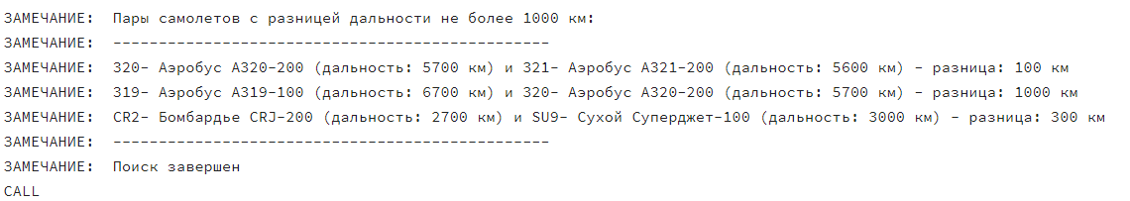

**5.**

CREATE OR REPLACE FUNCTION get_flights_by_departure_city_simple(p_city_name TEXT)

RETURNS TABLE(

flight_no TEXT,

departure_city TEXT,

arrival_city TEXT

) AS $$

DECLARE

flight_record RECORD;

BEGIN

FOR flight_record IN

SELECT

f.flight_no,

dep.city->>'ru' as departure_city,

arr.city->>'ru' as arrival_city

FROM

bookings.flights f

JOIN bookings.airports_data dep ON f.departure_airport = dep.airport_code

JOIN bookings.airports_data arr ON f.arrival_airport = arr.airport_code

WHERE

dep.city->>'ru' = p_city_name

LOOP

flight_no := flight_record.flight_no;

departure_city := flight_record.departure_city;

arrival_city := flight_record.arrival_city;

RETURN NEXT;

END LOOP;

END;

$$ LANGUAGE plpgsql;

**Проверка:**

SELECT * FROM get_flights_by_departure_city_simple('Москва')

